  - 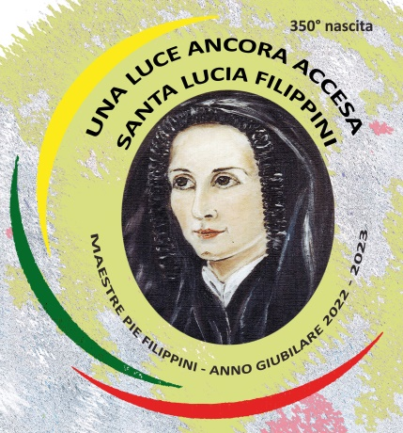

La Madre Provinciale e il gruppo di lavoro 350° inviano a tutte le scuole dell’Istituto il Bando di Concorso “ 350 VOLTE LUCIA”.
Il Concorso è una straordinaria possibilità per ciascuna Maestra Pia e per tutti gli alunni delle nostre scuole di conoscere e approfondire la vita , le opere e il Carisma della santa Fondatrice nel 350° anniversario della sua nascita.
Ci auguriamo di poter fare tutte insieme, in spirito sinodale, questo cammino e riscoprire e ravvivare il Carisma dei Fondatori.
Il Santo Natale è ormai alle porte e noi lo auguriamo sereno e gioioso a tutte le nostre realtà scolastiche e alle nostre comunità . Il Signore ci conceda di vivere questa Festa, tanto cara alla Santa Fondatrice con il suo stesso spirito e disponibilità di amore per Cristo e i fratelli.
La Fede, la Speranza, l’amore hanno sostenuto Maria e Giuseppe nell’accogliere Gesù nella loro Vita. Che sia così anche per noi.
E’ questo il nostro augurio sincero.

